附件 1

毕业生生源信息绑定操作流程
1.进入“广东大学生就业创业”官方小程序首页自动显示授权温馨提示，点击“开始授权”弹出小程序授权窗口。
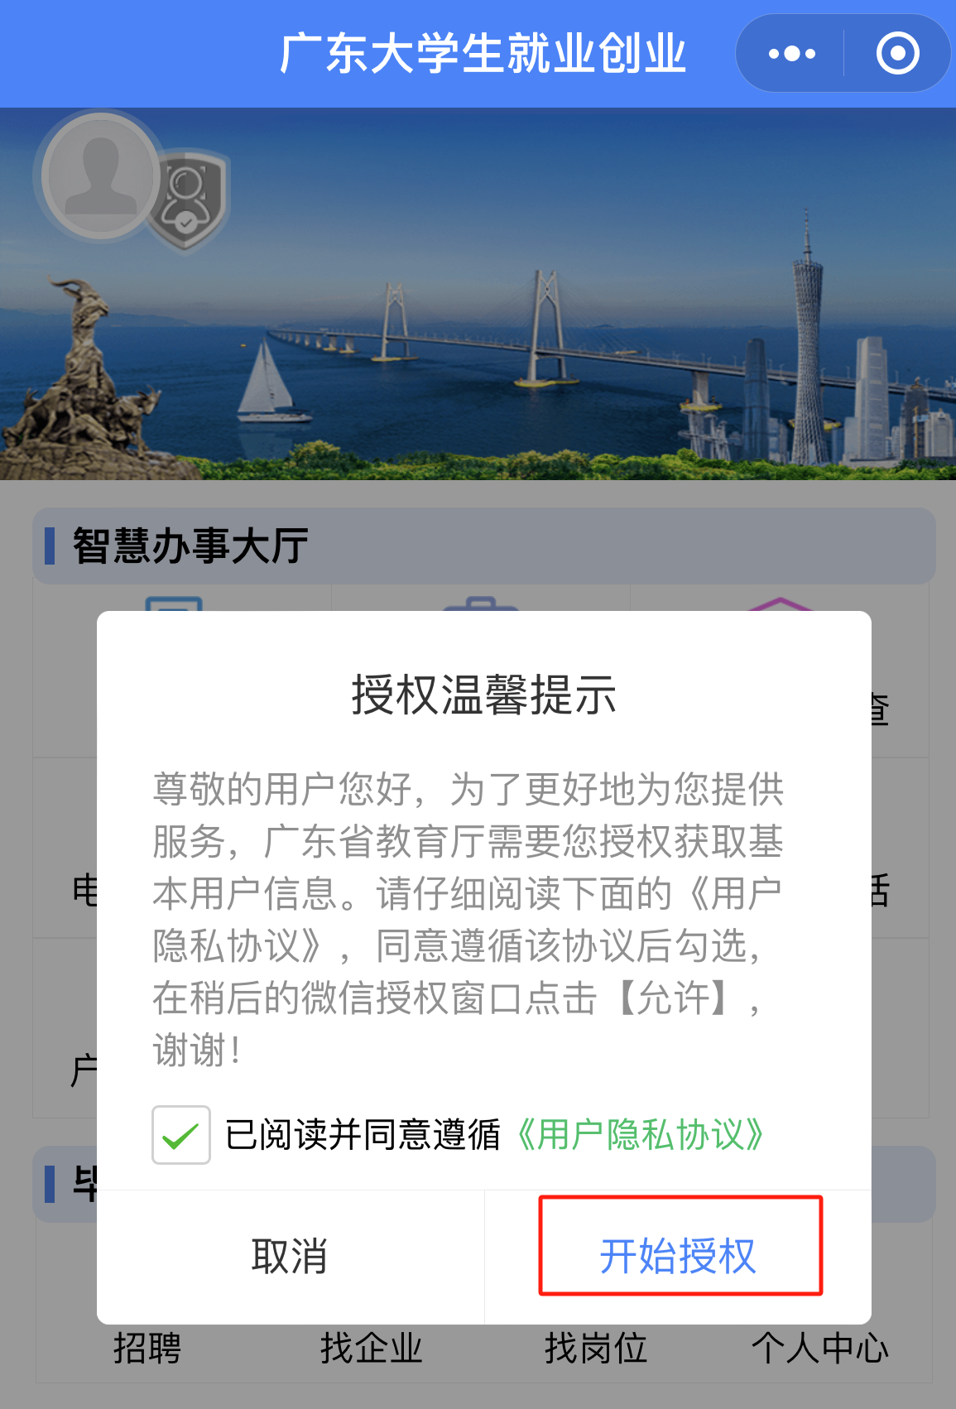

2.如果之前没有允许微信授权则取消返回首页后，在小程序首页点击“头像”或“办事大厅”的功能按钮，还会弹出授权温馨提示，直到允许授权为止 。

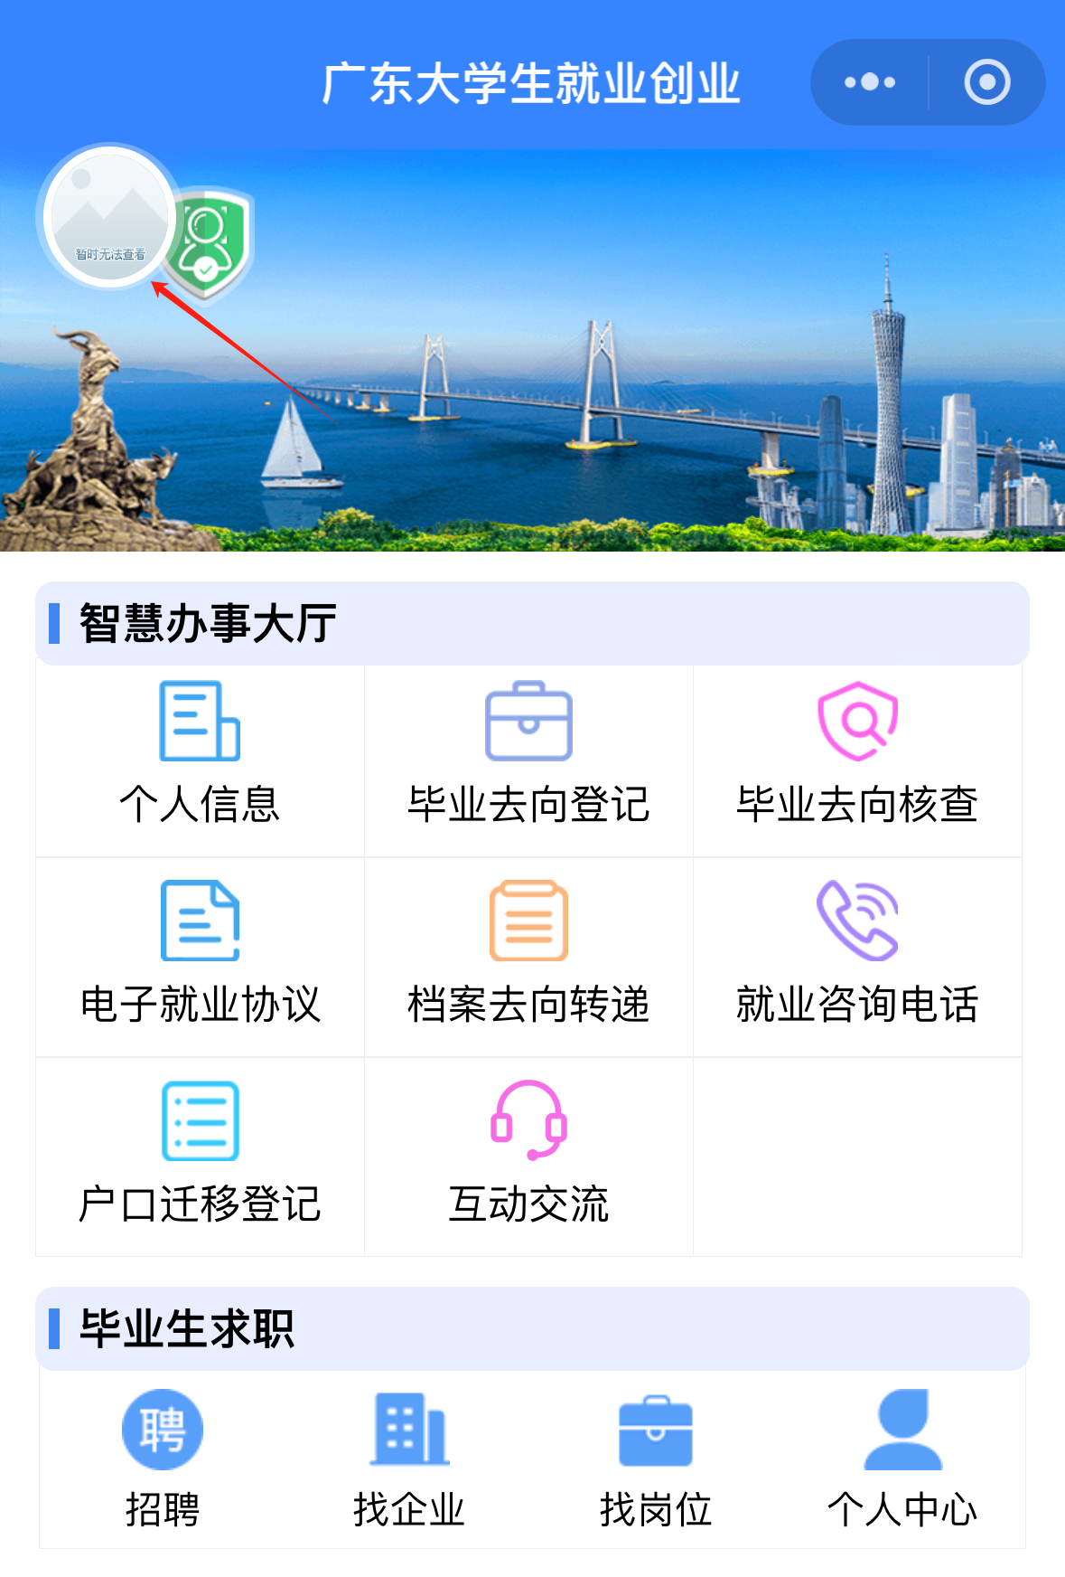

- 允许微信授权后，即完成登录。

温馨提示∶中国内地学生需要进行“实名认证+学籍绑定”，港澳台学生只需操作完成“学籍绑定”即可。
DI
B
中国内地学生
- 进入“广东大学生就业创业”官方小程序，在首页左上角找到“用户登录”，点击后出现一个弹窗，出现两个选项：“中国内地学生”“港澳台学生”，选择“中国内地学生”选项。
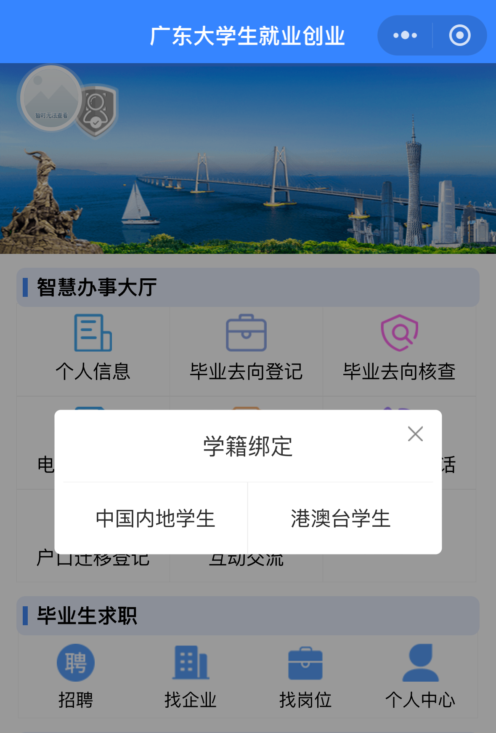
- 进入“学籍绑定”页面，点击“开始验证”，并完成人脸识别身份认证。

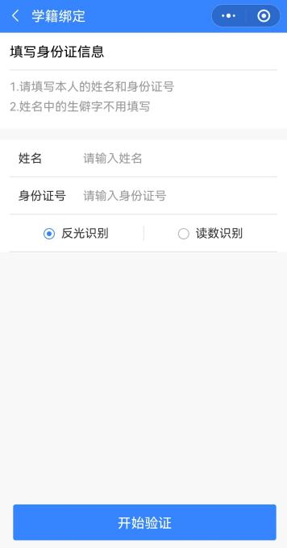
- “刷脸”成功后，即可进行“学籍绑定”，点击“马上完善信息”可进入“个人信息”绑定的操作。
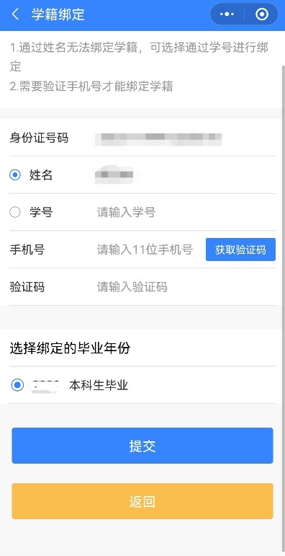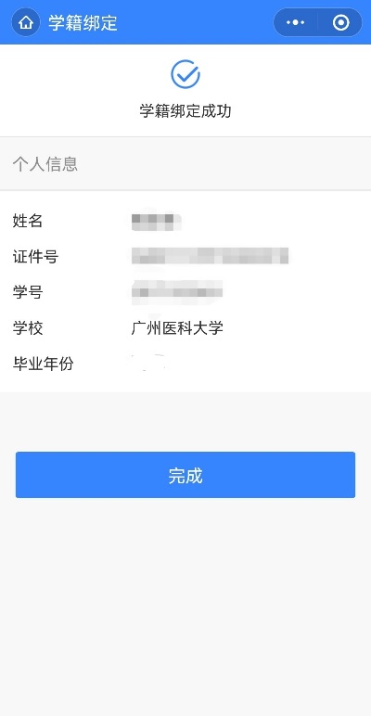

4.学籍绑定完毕，进入小程序首页的登录状态。
l

港澳台籍学生
1.进入“广东大学生就业创业”官方小程序，在首页左上角找到“用户登录”，点击后出现两个弹窗“中国内地学生”“港澳台学生”，选择“港澳台学生”。
2.“绑定学籍信息”并“提交”。
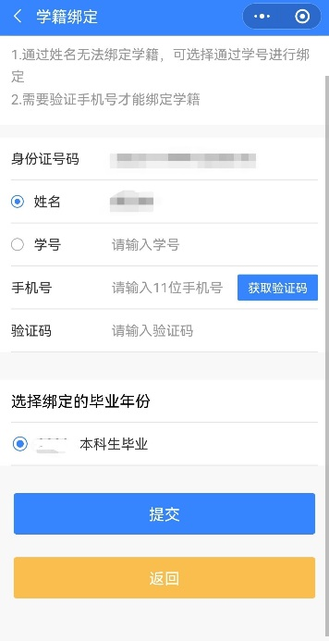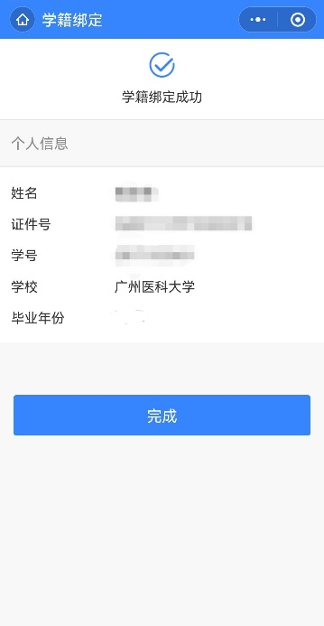
3.若绑定学籍失败，系统会显示具体原因，请重新绑定，成功后提交。

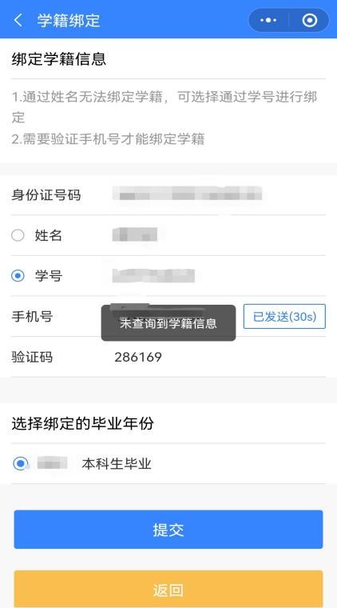
DI

4.学籍绑定完毕，进入小程序首页的登录状态。

学籍信息绑定完成后，即可填写个人信息
1.点击个人信息，进入生源上报界面。
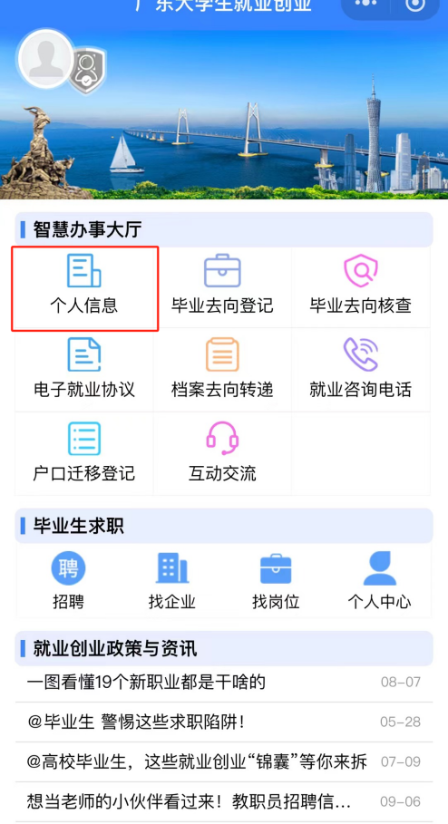
2. 依次填写“学校”“个人”“其他”三部分信息。
温馨提示：港澳台学生不显示“现户口所在地”的选项。
（1）学校：
核对校区、院系、专业、班级等信息，如有误请联系辅导员修改，无误请点击下一步。
（2）个人：
详细填写个人及家庭相关信息，所有带星号的为必填项。另外要特别注意生源地的填写，务必要准确且详细到县区，生源地是指除了临时集体户口外的现户口所在地，分两类情况：一是户口没有迁移到学校的，生源地为现户口所在地；二是户口迁移到学校的，生源地为高考时户口所在地。填写后检查无误请点击下一步。
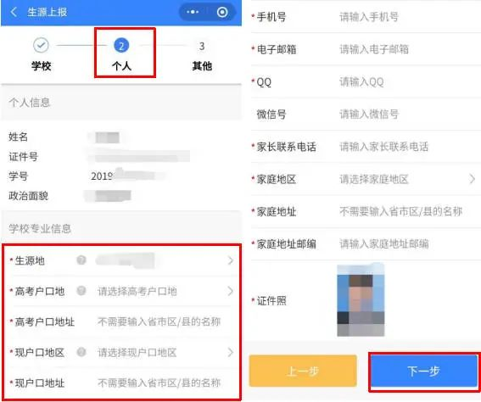
（3）其他：
核对、填写个人信息，完成后请点击确定。
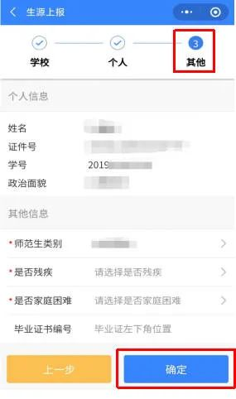

3.所有信息再次核对，有误的点击返回再次修改，无误后点击提交。
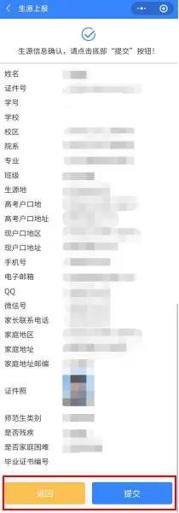
4.允许业务办理进度通知，以后在所有的申请审核通过或者不通过均会收到广东大学生就业创业公众号发来的相关通知。
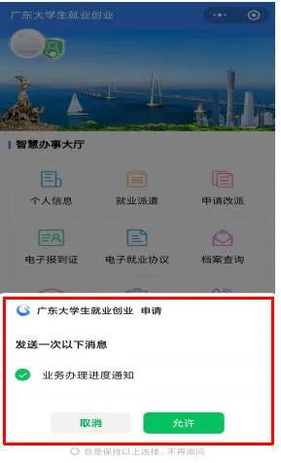
生源地的判断依据
- 非特殊情况一般为学生当前户口所在地（未迁入学校的）或父母户口所在地，与籍贯不同。判断生源地区分类如下表：
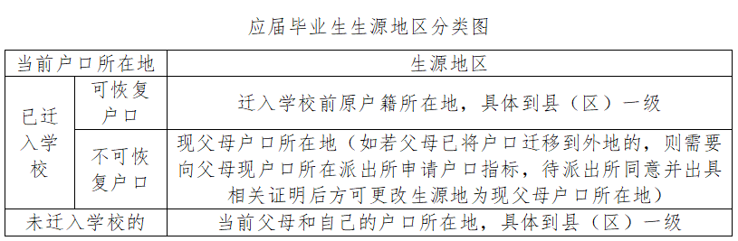
- 特殊情况
- 高考借考：异地考生借校高考，生源地为借考时学生的户口所在地而非就读学校所在地。
如学生小A，高考时户口所在地为揭阳普宁，高中时一直于深圳某中学借读，并在深圳报名并参加了高考，该生生源地应为广东省普宁市。
- 大学期间父母工作及户口调动：以父母亲工作调动或户口迁移后的户口所在地为生源地。
如学生小B，高考时户口所在地为汕头，且在汕头参加高考，升入大学时，将本人户口迁至学校。在该生大学二年级时，父母均因工作调动将户口迁至广州。此时报送该生生源地为广东省广州市。
3.个人户口迁移：以毕业时个人户口所在地为生源地。如学生小C，高考时户口所在地为普宁，且在普宁参加高考，升入大学时，本人户口未迁到学校。在该生大学三年级时，因购房入户，已将个人户口迁移至深圳市，需生源上报时上传本人现户口簿户主页。此时报送该生生源地为广东省深圳市。
4.其他：学生在大学毕业时父母户口不在同一地方的，以学生父母现户口所在地为生源地。

